中国沼气学会学术年会暨中德沼气合作论坛

展位报名

2016年10月13 -14日 山东济南
主办方： 中国沼气学会 清华大学 德国农业协会
项目介绍：
德国在生物质能源领域取得的技术与成果值得世界各国借鉴，中德合作尤其是在能源领域正在稳步推进。早在2012年8月30日，中德两国政府就签署了沼气合作谅解备忘录，借此加强国际合作，大力培育环保、新能源产业。2014年3月底，习近平主席将对德国进行国事访问，其中中德沼气产业合作已是两国合作洽谈的重要议题之一。
值此之际，由中国沼气学会、德国农业协会联合中科院广州能源研究所共同主办的“中国沼气学会学术年会暨中德沼气合作论坛”应运而生，即将于 2016年10月13-14日在山东济南拉开帷幕。论坛同期设立展览展示区域，供中外企业一展实力和产品技术！曾引进众多德国优秀展商来华参展交流，取得的成绩被业内人士所认可，也涌现了如四方光电、金达坂新能源、德国Envitec公司、北京三益能环、北京中持绿色能环、德国智康公司的典型代表。我们深信，这里同样是您开拓业务发展的一扇窗！
展览范围：  • 沼气技术与产品应用，固、液生物燃料  • 生物质气化技术与产品  • 沼气设备：沼气发电机；沼气出渣机；  沼气池成套设备  • 能源工程：发电、燃料技术、废热循环利用、加热/冷却技术  • 能源传输：电力、热能和天然气传输系统  • 检测、仪表测量和控制系统  • 清洁能源机制CDM项目  金融、咨询、服务等 | 展期活动：  展览展示：10月13 -14日，与会议同期举行中外企业展品、技术展览国际性学学术论坛：  10月13日，邀请中外沼气、生物质能源专家解读最新政策、新技术、新产品和最佳应用  分组专项研讨会：10月14日，根据专项主题，分论坛研讨  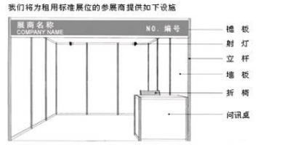  图1: 简装展位示意图; 图2:精装展位示意图  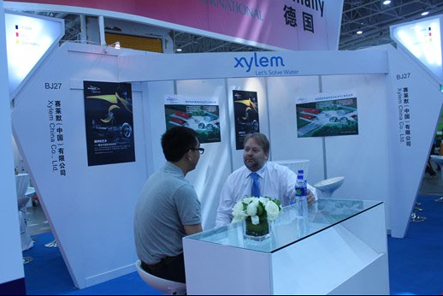
展位配置
简装展位
包含:展板:1m×2.5m; 洽谈桌椅; 咨询台;射灯;楣板; 会刊; 茶歇.
位于主报告厅隔壁二层会展中心

精装展位额外配置:
木质结构; 海报喷绘及安装; 木质接待台和资料台; LOGO喷绘等.
位于主报告厅前厅大堂

中国沼气学会学术年会暨中德沼气合作论坛

展位报名表及合同书

注册截止日期: 2016年8月30日 请认真阅读协议条款，签字盖章后即生效
公司名称：
楣板上的名称：

地址： | 邮编：
电话： | 传真：
E-mail： | 网站：
联系人： 手机： E-mail：
发票名称或寄送地，默认同上地址，如有不同，请标注：
展位价格：
□ 简装展位 RMB 6,500/6平米 ×_______ 个=_____________RMB (展位号: )
含：6平米标准展位、洽谈桌椅、射灯、门楣、会刊、茶歇等。位于主报告厅二层展览中心
□ 精装展位 RMB 15,000/9平米 ×_______个=_____________RMB (展位号: )
额外含: 木质结构、木质接待台、海报喷绘和安装、Logo喷绘。位于主报告厅前厅。
参会费：
□ RMB 1,200 /人 ×__________人。 包含会议费、同声传译、资料费、通讯录、全天用餐
赞助形式：
□ 钻石赞助商 （RMB 50,000） □ 黄金赞助商 （RMB 30,000） □ 主会场内广告位 （RMB 10,000）
注册方式:  德国农业协会  秦璇  Tel: +86-10-6590 7076  Fax:+86-10-6590 7488  E-mail: qinx@dlg.org.cn  北京市朝阳区东三环北路8号亮马河大厦1座1301 |  | 付款信息：  收款单位：德宜农（北京）农业科技服务有限公司  银行名称：中国银行北京三元桥支行  账 号：3428 5602 2227
主管领导签名：  单位盖章  年 月 日 |  | 主办方领导签字：  德国农业协会  （德宜农（北京）农业科技服务有限公司）  单位合同专用章  年 月 日

